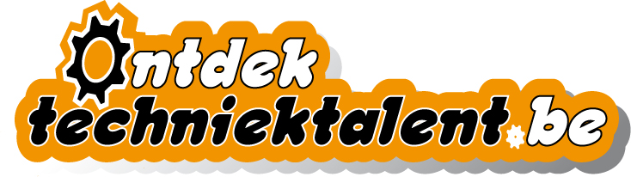
Techniek WO

Naam: ___________________________
Klas: ____________

De fotohouder

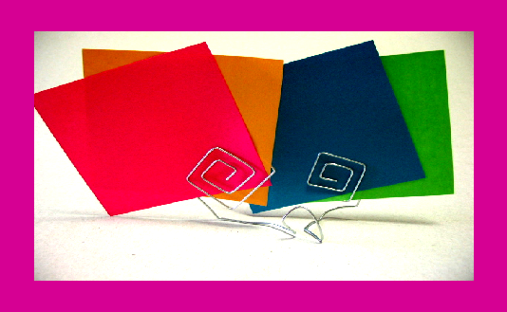

Heb je bij je thuis ook vakantiefoto’s die je heerlijk doen terug mijmeren aan die fijne vakantie? Of misschien heb je wel foto’s van het carnavalfeestje waarop je tante dat gekke kostuumpje aan had.
Om al deze foto’s niet zomaar in een kast te moeten opbergen, is deze fotohouder een handig middeltje.

In samenwerking met:

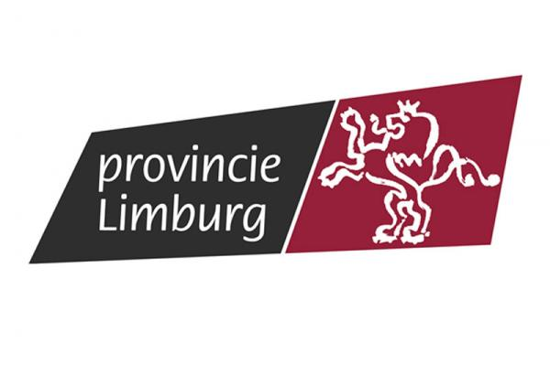


KIJKWIJZER

De teksten en opdrachten werden geschreven en opgesteld voor een derde graad lager onderwijs en hebben als doel al op jonge leeftijd techniektalenten te ontdekken.

Via de website www.ontdektechniektalent.be kan u de volledige projectbeschrijving lezen. Meer zelfs, de site vermeldt naast werktekeningen en stuklijsten van de techniekmobiel, interessante links en handige weetjes om de technieklessen meer aanschouwelijk en nog aantrekkelijker te maken.

Naast de techniekmobiel en de beschikbare leerinhouden zorgen volgende voorwaarden voor een fikse meerwaarde:

Wenselijke materiële vereisten:

Om optimaal gebruik te maken van de onderwijstijd en om de kwaliteit te waarborgen is op het “algemeen infrastructurele vlak” het volgende wenselijk:

De leerkracht beschikt best over de mogelijkheid om, hetzij via een softwarepakket, hetzij via het internet, leerstofelementen te projecteren en/of af te spelen. PC met geluid en beamer zijn noodzakelijk, een interactief bord is een extra troef.

In het lokaal is voldoende ruimte, gereedschappen, materialen voorzien om praktische vaardigheden in te oefenen.


VOORWOORD

Dit boekje werd speciaal voor jou gemaakt. Je kan hier op een leuke manier, met veel weetjes en tips, nieuwe dingen bijleren. Misschien ontdek je wel dat je echt een kei bent in techniek!
We wensen je alvast veel succes en veel plezier toe.

Om deze oefening zo goed mogelijk uit te voeren moet je steeds aandachtig het boekje lezen. Heb je vragen aarzel dan niet om aan je juf of meester meer uitleg te vragen.

Bij de evaluatie worden onderstaande icoontjes gebruikt, deze kunnen volgende betekenissen hebben:


Ik vind het geweldig, ik kan het zeer goed, echt mijn ding, …

Ik doe het graag, ik kan het goed, …

Ik doe het niet graag, ik begrijp het niet zo goed, niet zo mijn ding, ...

Te evalueren competenties zijn: I = Inzicht
A = Attitudes
W = Welbevinden
V = Vaardigheden

Dit lespakket en de bijhorende leermiddelen werden ontwikkeld voor het project ontdektechniektalent. Dit project kwam mede tot stand door de dienst Onderwijs Provincie Limburg, -gedeputeerde F. Smeets-, Limburg Sterk Merk, het Regionaal Technologisch Centrum, het Limburgs Overlegplatform Onderwijs Arbeid
en andere partners.

Werkvolgorde | Een woordje uitleg
start  Er is een probleem! | Inleiding
start  Er is een probleem! | Vandaag de dag kan je een gsm zonder camera een rariteit noemen en op je laptop bij je thuis heb je vast en zeker de mooiste foto’s bewaard staan.  Maar is het ook niet leuk om op je bureau of op je nachttafeltje naast je bed een leuke herinnering van een topmoment te plaatsen?
start  Er is een probleem! | 1. We hebben een probleem!
start  Er is een probleem! | 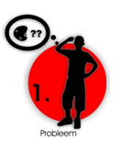  In de handel zijn er meerdere mogelijkheden  te koop om foto’s op een makkelijke manier  te laten zien.  Denk maar aan een fotoalbum, een fotosleutelhanger, een eenvoudige kader, zelfs een digitale fotokader heb je beslist al een keer gezien.  Welke oplossing kan jij nu bedenken om foto’s makkelijk te laten zien?  Let op:  - we moeten het zelf kunnen maken.  - we hebben niet zoveel tijd.  - het moet goedkoop zijn.
We zoeken naar een oplossing! | 2. We zoeken naar een oplossing!
We zoeken naar een oplossing! | 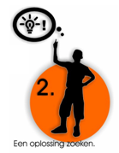  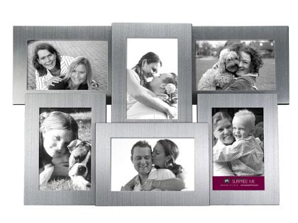  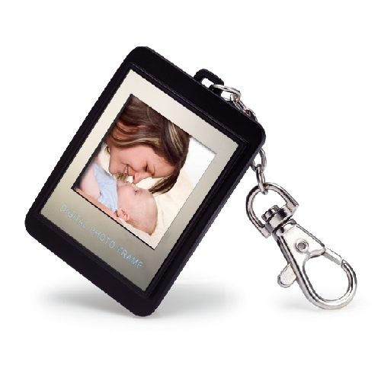  Fotolijst  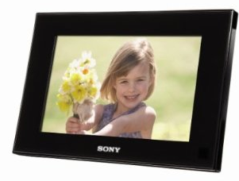  Digitale sleutelhanger  Digitale-fotokader  Mooie oplossingen worden hier voorgesteld, alleen jammer dat ons budget onvoldoende is om voor één van deze oplossingen te kiezen.  Keuze gemaakt?  Uitvoeren dan!  Dan maar zelf aan de slag gaan. Met wat glanzende ijzerdraad en wat gereedschap kom je al een heel eind ver. Wil je de foto ook nog een keer tegen een gladde muur laten hangen? Dan brengt een zuignap voor jou dé oplossing.

 | 3. Aan de slag!
Neem aluminiumdraad en een zuignap uit de doebox. | Ga naar de techniekmobiel en neem uit de doebox het rolletje verzinkte staaldraad met diameter 1,1mm en één zuignap.  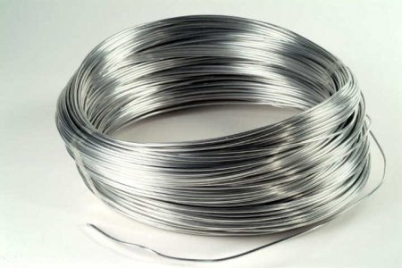  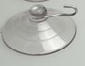  Verzinkte staaldraad Zuignap  Weetje: Verzinken is het aanbrengen van een dun laagje zink op een metalen voorwerp. Dit is een manier om de metalen te beschermen tegen corrosie. Deze bewerking wordt bijvoorbeeld toegepast bij een aanhangwagen.  Aan de slag !  Waar je zeker voldoende aandacht aan moet besteden :  - Je fotohouder moet een foto kunnen klemmen. Je zal dus extra aandacht moeten hebben dat je dadelijk de draad mooi vlak gaat plooien.  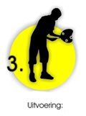  Aan de slag!

Meet 70cm af en knip de draad door.  Lees het weetje!  Merk het midden van de draad.  Zet een merkteken 11cm vanaf het midden naar links en rechts. | Meet met de vouwmeter 70cm aluminiumdraad af en knip de lengte met het snijvlak van de combinatietang af.  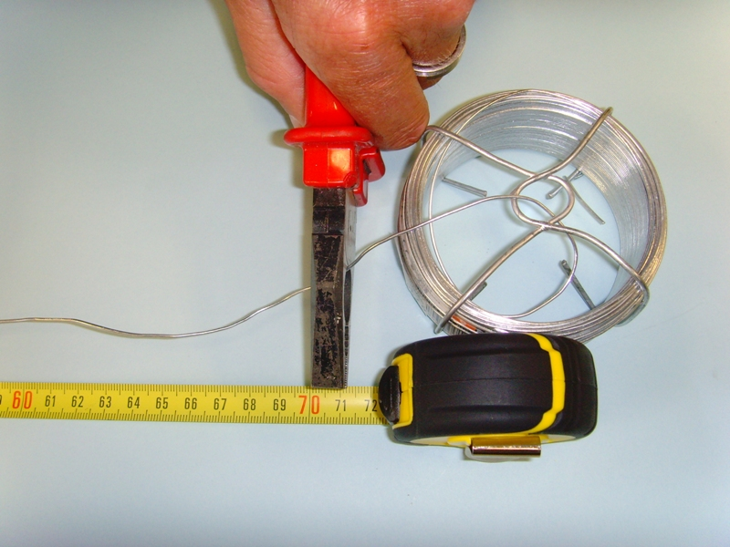  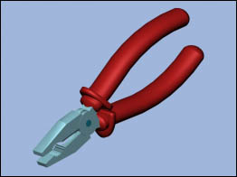  combinatietang  Met de afgeknipte draad ga je nu aan de slag, leg dus meteen de draadrol terug op zijn plaats.  Weetje: Wanneer je draad niet mooi recht is, klem je best één uiteinde in de bankschroef, het andere uiteinde klem je in een combinatietang. Wanneer je nu al schokkend aan de draad gaat trekken zal je zien dat je draad terug strak wordt. (zie foto volgende bladzijde)  Met een stiftje plaats je een merkteken in het midden van de afgeknipte draad. Van hieruit plaats je een tweede merk-teken op 11cm naar links en een derde op 11cm naar rechts.  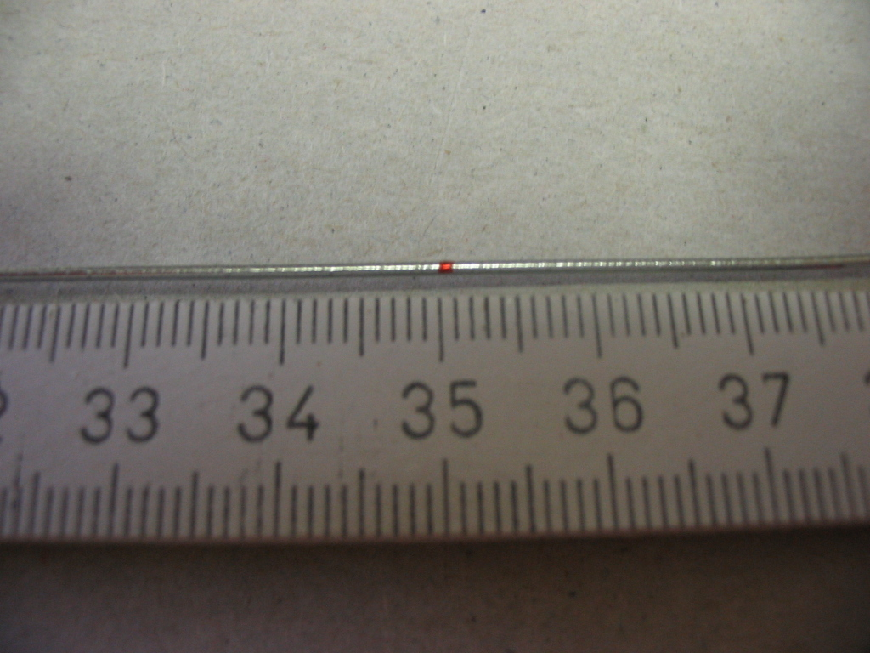

Herhaal de vorige stappen voor het andere draadeinde.  Plooi een oogje aan één uiteinde van de draad.  Plooi de draad spiraalvormig tot aan het eerste merkteken. | 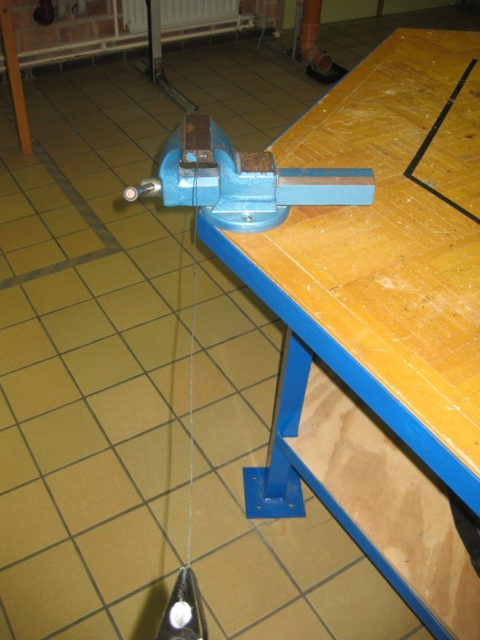  Middeltje voor het rechten van draad =  Met een tang plooi je een haakje (90°) aan één uiteinde van de draad.  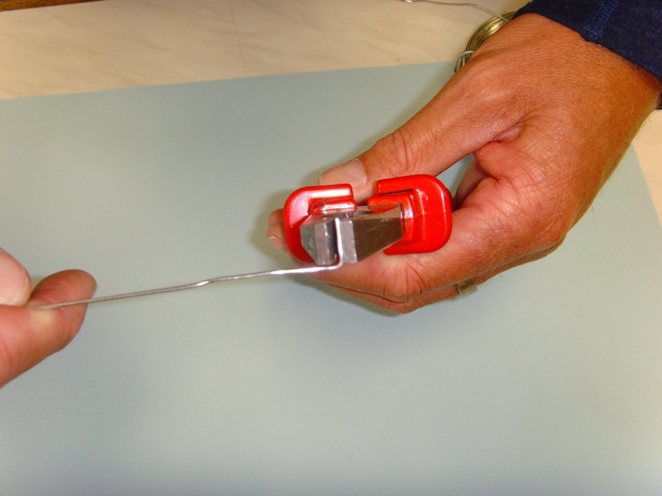  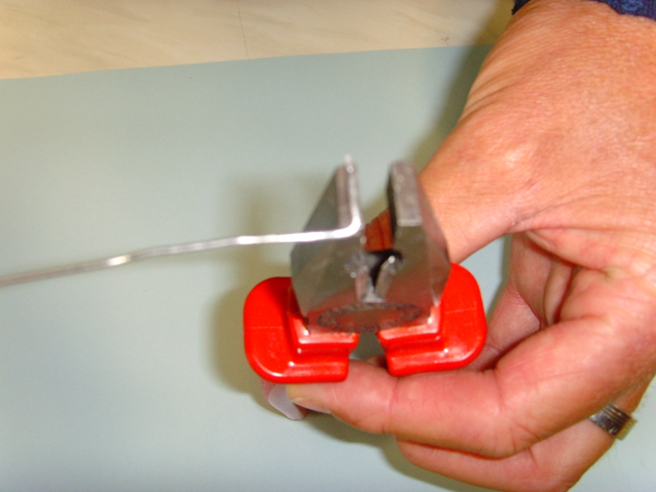  Nu ga je verder door de draad te plooien tot een doorlopende vierkantvorm.  Je doet dit werkje best met een combinatietang.  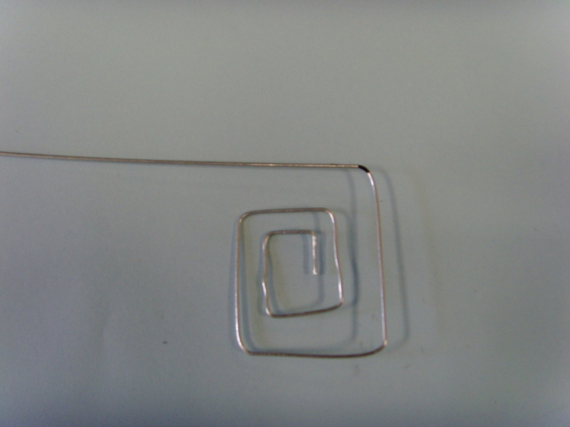  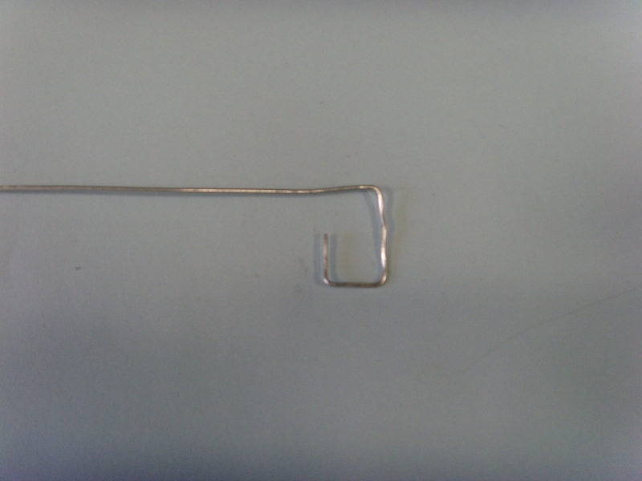  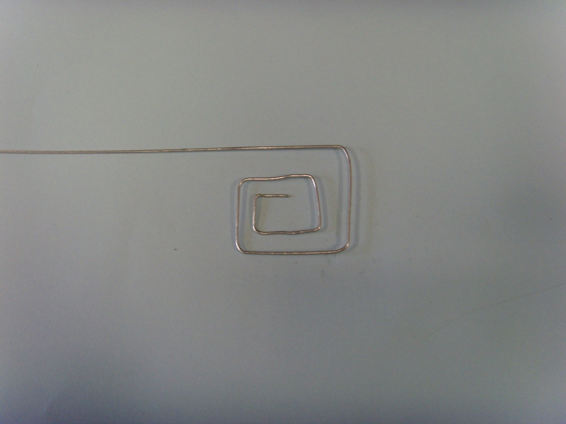  Je vormt de draad tot aan het tweede merktekening!  Aan het andere draadeinde doe je net hetzelfde. Tracht de spiraal zoveel mogelijk gelijkend te maken aan de eerste.  Start ook met het plooien van een oogje.

Laat je oefening controleren door je juf of meester.  Buig de draad in het midden rond de zuignap. | 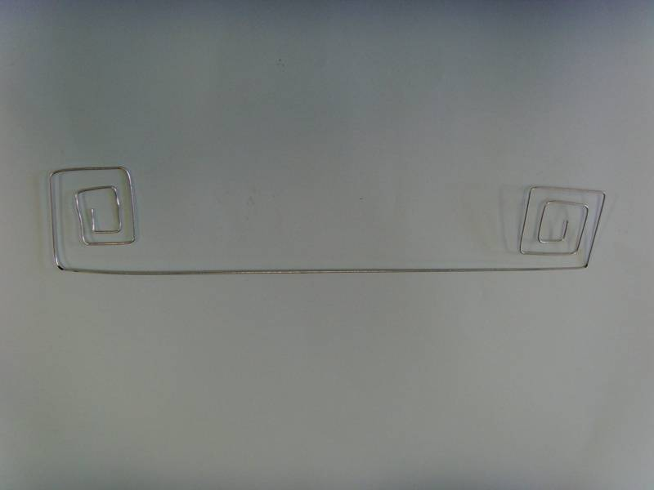  Resultaat na al de vorige bewerkingen.  Neem nu de zuignap erbij en buig de draad in het midden helemaal rond de zuignap.  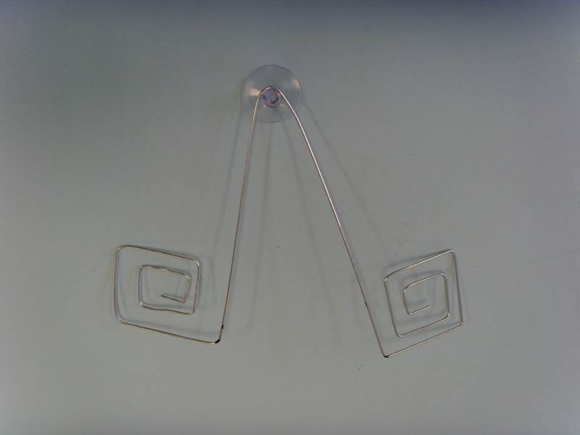  Eindresultaat  Weetje: Wanneer je draad niet mooi recht is, klem je best één uiteinde in de bankschroef, het andere uiteinde klem je in een combinatietang. Wanneer je nu al schokkend aan de draad gaat trekken zal je zien dat je draad terug strak wordt.  Weetje: Bij een zuignap ontstaat er een vacuüm doordat er vanuit het midden aan de zuignap wordt getrokken. Veel zuignappen hebben een lipje aan de rand zodat er lucht wordt ingebracht en het vacuüm wordt opgeheven.
Klem een blad papier tussen de spiraal. | 4. We gaan het uittesten
Klem een blad papier tussen de spiraal. | 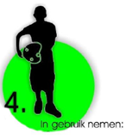  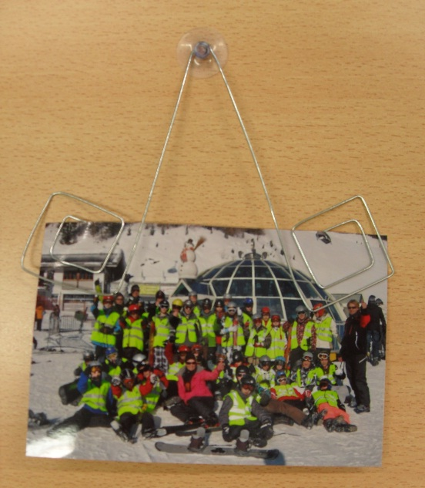  Lukt het jou om bv een blad papier  te klemmen tussen de vierkantvorm?  Dan is je goedkope fotohouder  helemaal klaar!
Klem een blad papier tussen de spiraal. | 5. Zijn we tevreden met het resultaat?
Klem een blad papier tussen de spiraal. | 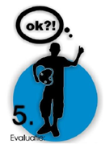  Met je fotohouder ga je nu niet meteen de  EINDE  wereld veroveren, maar een leuk, goedkoop  en vooral origineel hebbedingetje is het zeker!  Vanaf nu kan je je fantasie de vrije loop  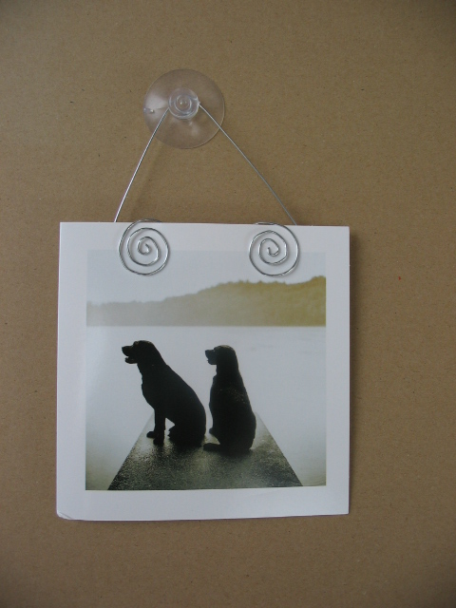  laten. Hoe creatief ben je eigenlijk?  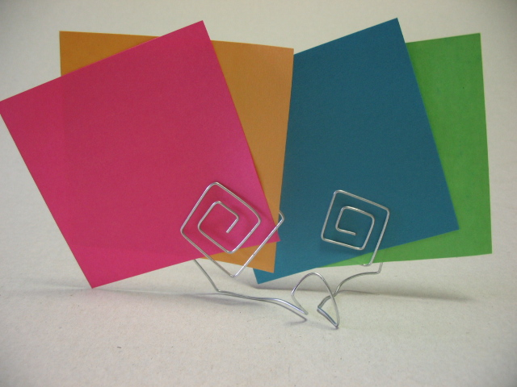  Misschien zorgen deze foto’s wel voor een ideetje.
Korte zelfevaluatie
Duid onder het gezichtje aan hoe goed jij gewerkt hebt.
De gezichtjes hebben de volgende betekenis:


Ik vind het geweldig, ik kan het zeer goed, echt mijn ding …


Ik doe het graag, ik kan het goed ...


Ik doe het niet graag, ik begrijp het niet zo goed, niet zo mijn ding …

DE FOTOHOUDER
 | Competenties | lln | lkr | lln | lkr | lln | lkr
Het hanteren van gereedschappen lukte me goed. | V – I
Met gereedschappen werken vind ik best wel leuk. | W
Het afmeten en aftekenen van de draad lukte me goed. | V – I
Het plooien van de draad was voor mij een koud kunstje. | V
Creatief bezig zijn is echt mijn ding. | W – A
Samen met andere leerlingen de oefening ontdekken en realiseren is echt leuk. | A
Ik kijk al uit om met een volgende oefening rond techniek aan de slag te gaan. | W

Meer info over het project “ontdektechniektalent”, bijbehorende educatieve links, de verschillende partners, andere leerinhouden en meer vindt u op

www. ontdektechniektalent.be

Het project “ontdektechniektalent” is een initiatief van gedeputeerde Frank Smeets, gerealiseerd door het Steunpunt Onderwijs Provincie Limburg en werd mede mogelijk gemaakt door Limburg Sterk Merk, het Limburgs Overlegplatform Onderwijs Arbeid, het Regionaal Technologisch Centrum
en andere partners.
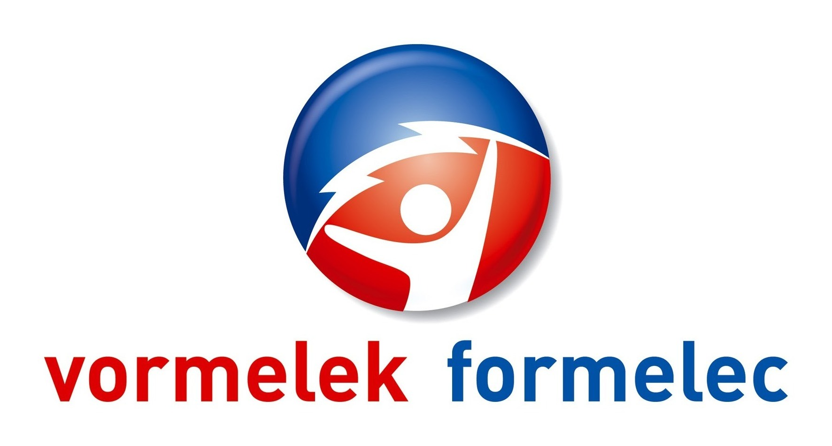
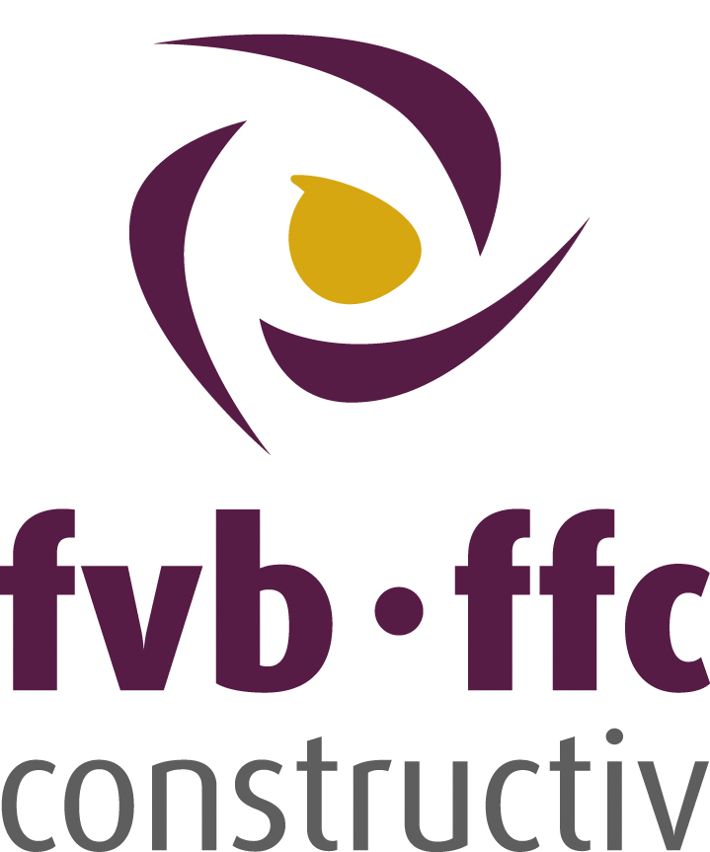

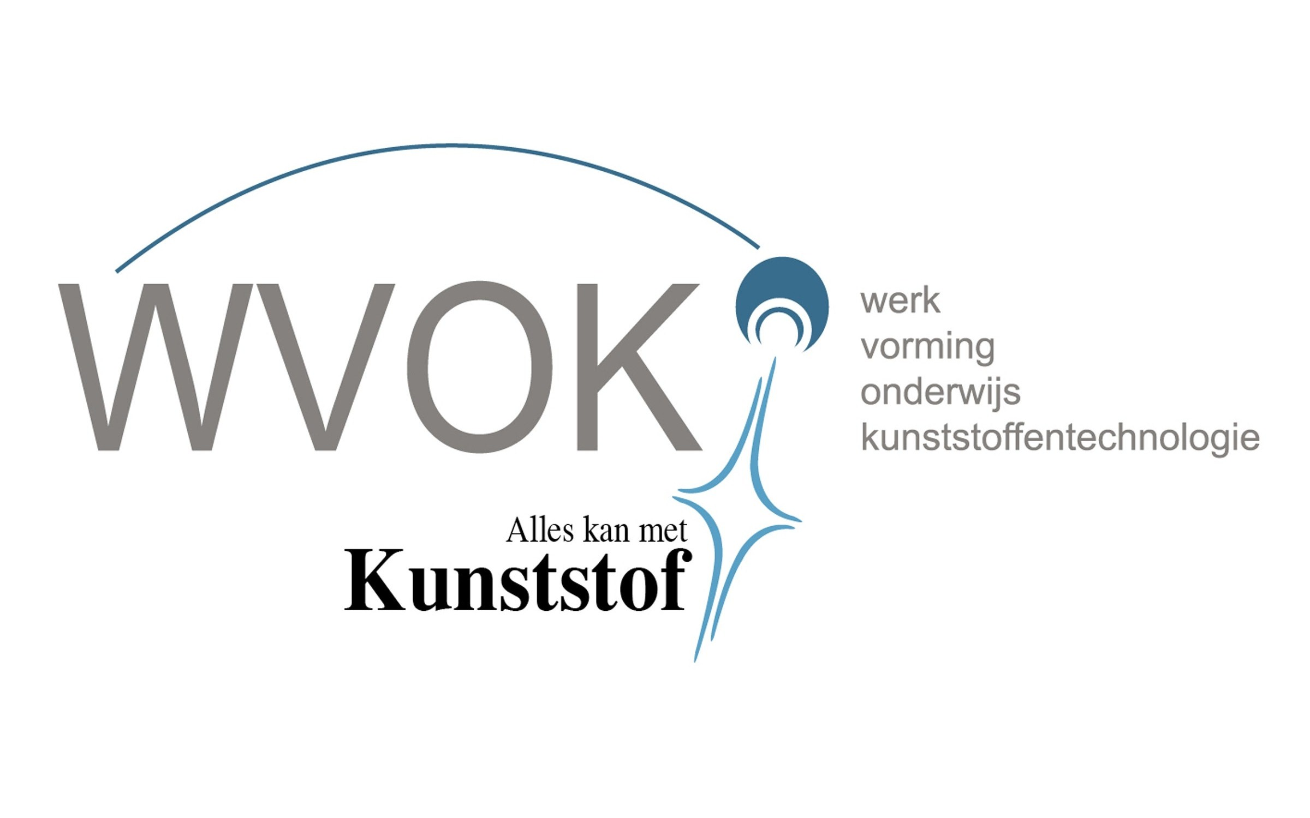
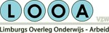

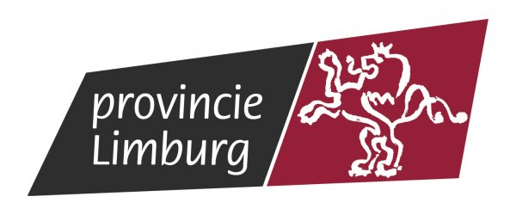
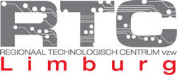

Dit lespakket met de bijhorende techniekmobiel werd ontwikkeld en verdeeld in opdracht van het Steunpunt Onderwijs Provincie Limburg
en is vrij te gebruiken.

Geraadpleegde bronnen:
www.talentvoortechniek.be
www.2college.nl/tech
wikipedia
Project “Horizontaal” – Magda Van Montfort
…
Auteurs Hans Bogaerts – Peter Bogaerts

